부품태그

부품태그 등록 전에 반드시 프로젝트창 또는 메뉴에서 사용할 부품을 등록해야 합니다.
부품등록은 4장 ‘부품 등록’을 참조 하세요.

- 미리 등록한 부품(이미지, 심볼, 파트[보조]) 중 조건에 따라 화면에 표시해주는 기능을 합니다.

- 부품태그는
디바이스의 지정비트가 ON/OFF됨에 따라 각각의 부품이 화면의 지정위치에 표시됩니다.
디바이스의 범위 또는 가변 값에 따라 해당 부품이 표시 됩니다.

(1) 부품태그 등록

- 풀다운 메뉴의 부품태그를 선택합니다.
- 부품의 종류를 이미지, 심볼, 보조[파트] 중 하나를 선택합니다.
3) 부품 태그 등록 화면에서 비트 조건이나 워드 조건을 선택하고, 어드레스를 입력한 후, 확인버튼을 누릅니다.
4) 비트 디바이스를 표시 조건으로 하면 ‘ON’, ’OFF’시에 설정한 번호대로 부품이 나타납니다.
5) 워드 디바이스를 표시 조건으로 하면 구간별로 다른 부품을 표시 할 수 있습니다.

알아두기
- 파트[보조]는 어떠한 경우든 다른 파트화면으로 전환시에 배경화면을 지우지 않습니다.
- 파트[보조]를 제외한(심볼이나 이미지) 부품태그(비트 조건일 때)에서 OFF시 번호를 0으로 설정하거나, 등록된 부품이 없으면 OFF시에 배경색으로 태그에 설정한 크기만큼을 지웁니다.
- 파트[보조]를 제외한(심볼이나 이미지) 부품태그의 워드조건에서 범위로 설정 시, 해당범위가 아닐 경우는 이외범위의 지정색으로 표시설정에 설정한 크기만큼을 지움
- 파트[보조]를 제외한(심볼이나 이미지) 부품태그의 워드조건에서 가변으로 설정 시, 해당번호에 등록된 부품이 없으면 배경색으로 표시설정에 설정한 크기만큼을 지움
주의) 심볼이나 이미지 부품 태그에서, 표시설정에 설정한 X축크기,Y축크기보다 큰 부품이 Enable된 경우는 다음에 그 부품이 Disable된 후 표시설정 크기 이외의 부분은 잔상이 지워지지 않습니다. 반드시 X축 최대값과 Y축 최대값은 표시될 기호나 이미지의 가장 큰 값을 설정하세요.

설정 항목
(1) 일반

1) 부품종류: 심볼, 이미지, 파트의 3종류가 있습니다. 파트태그는 파트화면을 미리 등록하여야 합니다. 파트의 등록을 참조하세요. 심볼, 이미지, 파트의 특성 및 등록은 3장의 프로젝트 윈도우의 ‘보조화면’과 5장의 ‘비트맵 작성 및 등록’을 참조하세요.
2) 그룹: 표시하기 원하는 부품 그룹을 선택. A ~ Z까지 선택 가능. 심볼에만 있습니다.
3) 비트조건 설정
  - 읽을 주소:부품을 표시할 때 조건이 되는 비트 어드레스를 지정합니다.
  - 비트: 디바이스에서 부품을 동작시키는 데 사용될 비트를 지정합니다. 이 지정한 비트가 ‘1’
이면 ‘ON’시 해당번호의 부품이 표시 되고, ‘0’이면 ‘OFF’시 해당번호의 부품이 표시됩니다.
  - ‘ON’시: 지정 비트가 ‘1’일 경우 표시될 부품번호를 지정합니다.
  - ‘OFF’시: 지정 비트가 ‘0’일 경우 표시될 부품번호를 지정합니다.
표시할 부품이 없으면 부품번호를 0으로 지정합니다.
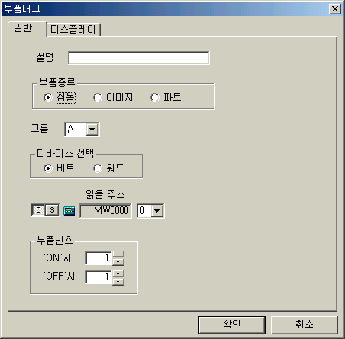
2)
비트조건으로 설정
1)
[부품태그에서 비트조건으로 설정시 일반탭]

4) 워드조건 설정
범위 부품, 가변 부품의 두 종류가 있습니다.
- 범위 부품
범위 부품은 범위 탭에서 설정한 어드레스 값의 범위에 따라 표시되는 부품이 변합니다. 예를 들어 디바이스의 값이 0부터 100일 때는 1번 부품, 101부터 150이면 2번 부품 등의 방법으로 부품의 범위 및 색상속성을 지정할 수 있습니다. 최대 8개까지 범위를 설정할 수 있습니다.
일반탭에서 워드 조건의 범위로 설정하였을 경우 범위탭이 추가됨

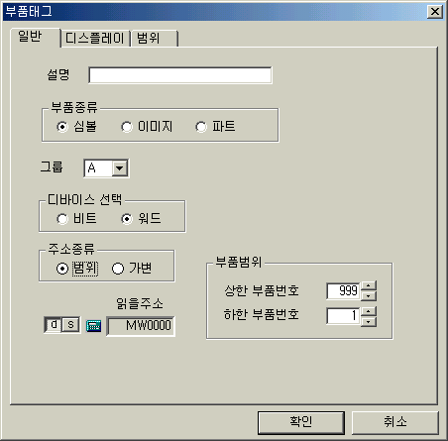
워드조건으로 설정
범위로 설정
[워드 조건에 범위로 설정했을 경우]

- 가변 부품
가변 부품은 어드레스의 값이 부품번호에 대응됩니다. 상한,하한 부품번호를 넘을 경우나 부품 번호가 존재하지 않는 경우에는 어떤 부품도 표시하지 않습니다.
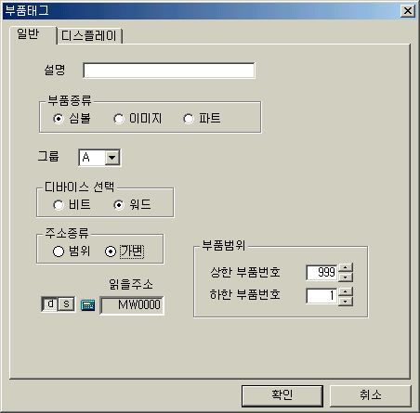
1)
가변으로 설정
5)
[워드조건의 가변으로 설정했을 경우]

5) 부품 범위 제한
워드 조건으로 설정된 경우, 읽을 주소의 값이 이 범위를 넘으면 부품을 표시하지 않습니다. 부품 번호는 1~999입니다.

(2) 디스플레이 탭
- 배각
부품의 배각을 설정합니다. 심볼일 경우에만 의미가 있습니다.
- 색상
파트는 색상을 설정할 수 없습니다. 이미지/심볼에 대해서는 동작이 비트 또는 워드 가변 어드레스일 경우에만 디스플레이 탭에서 색상을 설정합니다.
비트 동작일 경우 심볼은 ‘ON’ 또는 ‘OFF’색의 전면/배경색으로 변경되며 이미지는 고유의 색을 그대로 나타냅니다. 둘 다 다른 부품으로 전환될 때 해당 ON/OFF시의 배경색으로 바탕을 지웁니다.
알아두기!
ON/OFF시의 심볼 전환시에 흰색은 전면색으로 검정색은 배경색으로 변경됩니다.
워드 워드 동작이고 가변일 경우 심볼은 전면/배경색으로 변경되며 이미지는 고유의 색을 그대로 나타냅니다. 둘 다 다른 부품으로 전환될 때 배경색으로 바탕을 지웁니다.
- 일반 탭에서 비트 조건으로 설정시
심볼일 경우 ‘ON’, ’OFF’시 심볼의 전면색과 배경색으로 변경하여 나타냅니다. 배경색은 부품을 지우는 색으로도 이용합니다.
- 일반 탭에서 워드 가변조건으로 설정시
전면색과 배경색을 지정할 수 있습니다. 심볼일 경우 모두 지정하며 이미지일 경우 배경색을 지정합니다.

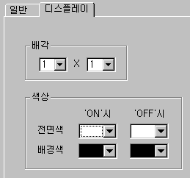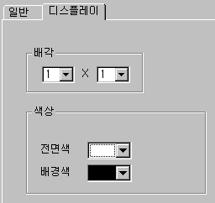
1)
1)

2)
2)

[일반탭에서 비트조건으로 설정시] [일반탭에서 워드 가변으로 설정시]

(3) 범위
이 설정은 워드의 범위로 지정한 경우에만 설정할 수 있습니다. 각 범위에 해당되는 부품의 범위별 부품번호, 전면, 배경색을 지정해야 합니다.
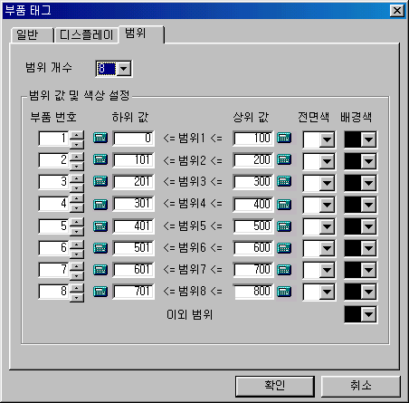
2)
3)
4)
5)
5)
1)3)
[범위 탭에서의 설정]

- 범위 개수
최대 8개의 범위를 지정할 수 있습니다.
- 부품번호
우측의 범위에 대응되는 부품 번호를 설정합니다.
- 부품의 구간에 따른 전면색을 지정합니다. 전면색은 이미지 및 파트에서는 설정하지 못합니다.
4) 부품의 구간에 따른 배경색을 지정합니다.
단, 8개 범위 구간이외의 값에 대해서는 이외범위에서 설정한 배경색으로 바탕을 채운다.
배경색은 이미지 및 파트에서는 설정하지 못합니다. 단, 이미지에서는 이외범위에서만 배경색을 설정할 수 있는데 다른 이미지로의 전환시에 이미지의 배경을 지우는데 사용합니다.
5) 범위별 값의 설정
각 범위에서 워드 어드레스 값의 하위, 상위값을 지정합니다. 즉 지정한 부품에 대응되는 구간을 설정합니다. –32768~32767까지 사용 가능합니다.

부품태그 등록 예
(1) 비트 디바이스 사용 예

터치 태그를 이용하여 MW0의 9비트가 반전되었을 시, 동작되는 심볼 부품태그로서 MW0의 9번째 비트가 ‘ON’시 A그룹의 1번 부품을, ‘OFF’시 A그룹의 2번 부품을 나타내는 부품태그를 등록하세요. 단 ‘ON’일 경우 전면색은 파랑, 배경색은 흰색이며 ‘OFF’일 경우 전면색은 노랑, 배경색은 파랑색으로 나타나는 부품태그임.
* 여기서는 컬러모델을 기준으로 한 예제로써 기종에 따라 약간씩 다를 수 있음

- 먼저 부품을 등록해 주세요.
A 그룹 : 번호(1)
번호(2)
B 그룹 : 번호(1)
C 그룹 : 번호(1)
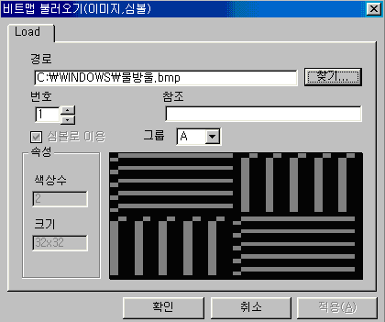
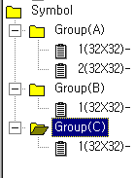

<프로젝트 윈도우> [비트맵 등록하기]

- 부품태그를 설정해 주세요.
- 부품종류 : 심볼
- 디바이스 : MW0
- 비트 : 9
- 그룹 : A
- ‘ON’시 부품번호 : 1(A그룹의 첫번째 부품을 ‘ON’시에 보이겠다는 의미)
- ‘OFF’시 부품번호 : 2(A그룹의 두번째 부품을 ‘OFF’시에 보이겠다는 의미)
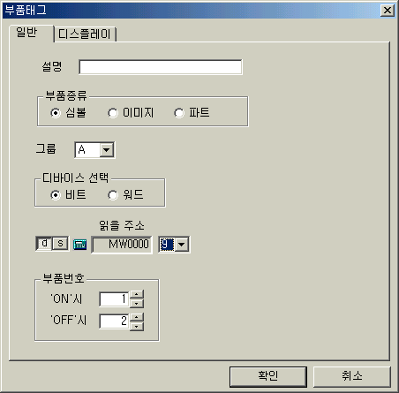
[예제. 비트조건의 부품태그 일반탭]

- 배각 : 1x1
- ‘ON’시 전면색 : 파랑색
- ‘OFF’시 전면색 : 노랑색
- ‘ON’시 배경색 : 흰색
- ‘OFF’시 배경색 : 파랑색
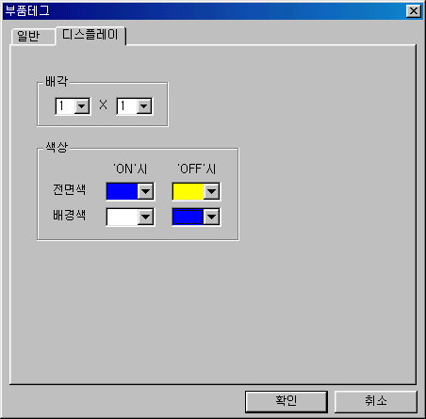
[예제. 비트조건의 부품태그 디스플레이탭]

3) ON/OFF를 하기 위해서 터치태그를 이용합니다.
      - 터치태그 설정 : 디바이스(MW0000),비트(9),반전

4) 실행결과

=>S/W에서의 화면(SYM001에서 SYM은 부품태그의 약어 표시임)

3)에서 설정한 터치태그를 한번 터치했을 때(ON일 경우)

=>A그룹의 1번 부품이 표시됩니다.

다시 한번 터치했을 때(OFF일 경우)

 => A 그룹의 2번 부품이 표시됩니다.

    - 워드의 가변 사용예

워드기능을 사용하고 MW0의 값은 A그룹의 심볼 부품의 번호를 나타내며 부품의 번호는 90번부터 10번까지 입니다. 전면색은 검정, 배경색은 파랑색인 부품태그를 설정하세요.
* 여기서는 컬러모델을 기준으로 한 예제로써 기종에 따라 약간씩 다를 수 있음
- 먼저 위의 비트조건 예에서와 같이 부품비트맵을 등록한다.
- 부품태그를 등록한다.

- 부품종류 : 심볼
- 그룹: A
- 디바이스선택 : 워드
- 주소종류 : 가변
- 읽을주소 : MW0
- 부품범위제한: 10~90
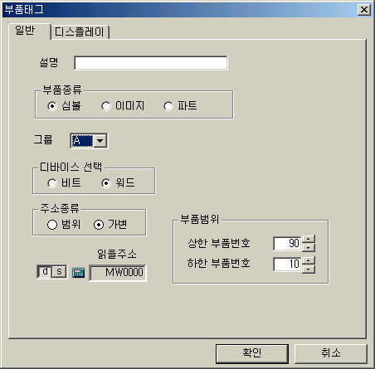
[예제. 워드 가변조건의 부품태그 일반탭]
- 전면색 : 검정
- 배경색 : 파랑
- 배각 : 1x1
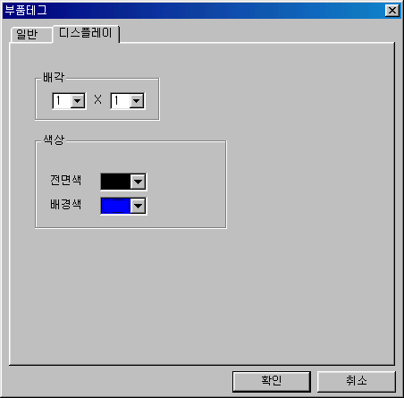
[예제. 워드 가변조건의 부품태그 디스플레이탭]

- 결과
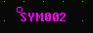
=> S/W에서의 화면

=> MW0가 10에서 90사이일 때의 화면표시
(부품번호 10번이 표시됨. 단 A그룹의 10번 부품이 등록돼 있다고 가정)

- 워드의 범위 사용예

MW0 값이 1부터 500 까지 일 때 C그룹의 10번 부품이 나타나고 501 부터 999까지일때 20번부품이 나타나는 심볼 부품 태그를 설정하세요. 두 범위 모두 배경색은 노랑, 글자색은 검정입니다.
* 여기서는 컬러모델을 기준으로 한 예제로써 기종에 따라 약간씩 다를 수 있음

- 부품 화일을 등록합니다.
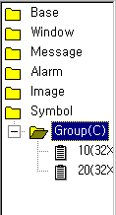
C 그룹 : 10번부품
20번부품

[등록된 비트맵]
2) 부품태그를 설정합니다.
- 부품종류 : 심볼
  - 그룹 : C
  - 디바이스 : MW0
  - 디바이스 선택 : 워드
  - 주소종류 : 범위
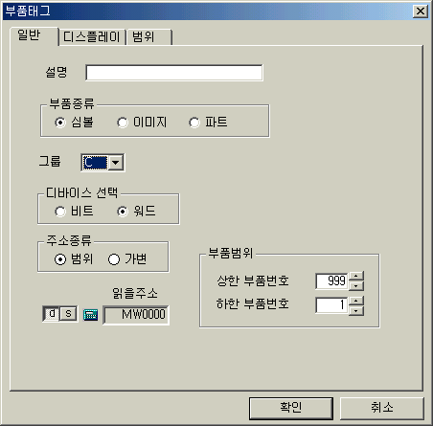
[예제. 워드 범위조건의 부품태그 일반탭]

- 10번 부품: 1이상 500 이하일때 전면이 검은색, 배경이 노랑색
- 20번 부품: 501이상 999이하일때 전면이 검은색, 배경이 노랑색
- 이외부품 : 파랑 배경색

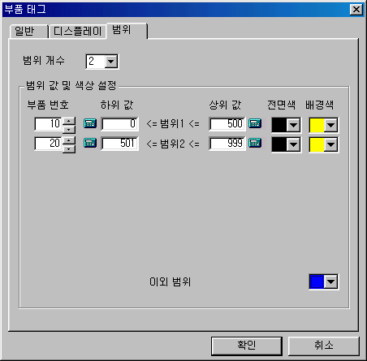

[예제. 워드 범위조건의 부품태그 디스플레이탭]
3) 결과

=> S/W에서의 화면 표시


=> MW0가 501과 999사이일 경우, 20번 부품번호가 나타납니다.
값이 0 ~999사이의 범위에 없다면 화면에 아무것도 표시되지 않
습니다.

